Temat dnia: Spotkanie z leśniczym
W dniu dzisiejszym spotykamy się po raz ostatni na nauczaniu zdalnym, życzę dobrej pracy i zabawy – Agnieszka Pecko

Rodzic zadaje dzieciom zagadkę:
Ma zielony mundur, dba o las i zwierzęta mieszkające w lesie?
Dzieci odpowiadają: pan leśniczy.
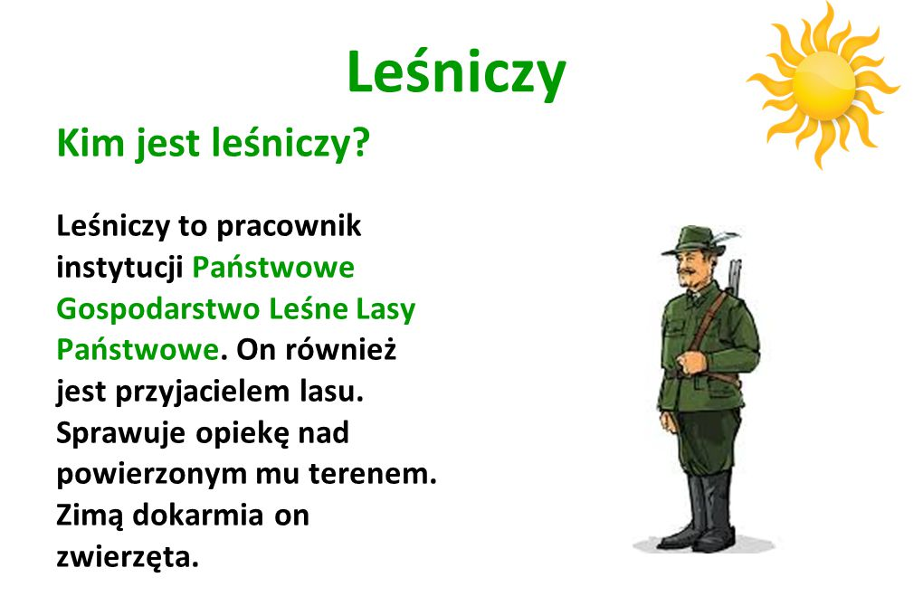

Rozmowa z dziećmi na podstawie ilustracji na temat obowiązków leśniczego:
- Co robi leśniczy? Jakie ma obowiązki?
- Jak wygląda strój leśniczego? Jakiego jest koloru?
- Czy praca leśniczego jest łatwa czy trudna? Dlaczego?
„Poruszaj się jak…” – zabawa ruchowa.
Dzieci poruszają się jak poszczególne zwierzęta
Rodzic podaje nazwy zwierząt, np:
- niedźwiadki
- jeże
- węże
- sarenki

Słuchanie wiersza” Praca leśniczego”

Leśniczy często chodzi po lesie.
Zawsze zwierzętom swą pomoc niesie.
Zna każdą ścieżkę krzewy i drzewa,
rozpozna ptaka, który zaśpiewa.

Można go nazwać strażnikiem lasu.
Spędza w nim dużo swojego czasu.
Razem z gajowym sprawdza jak drwale,
ścinają w lesie drzewa wytrwale.

Rozumie o czym las ciągle śpiewa.
Patrzy jak tańczą liście na drzewach.
Powtarza głośno - szanuj przyrodę
ja ci w tym zawsze chętnie pomogę.

Leśnik i jego cechy.
- Jakimi cechami powinien odznaczać się leśnik?
(Dzieci wymieniają cechy właściwe leśnikowi oraz uzasadniają swój wybór)- można pokierować na właściwe odpowiedzi.
Pożądane odpowiedzi: odważny, pracowity, doświadczony, wrażliwy, sumienny, dbający o las, kochający rośliny i zwierzęta.
Jak my możemy pomóc w pracy leśnikowi.
Pożądane odpowiedzi:
- nie niszczymy przyrody
- nie płoszymy zwierząt
- dokarmiamy zwierzęta zimą.

Zabawa matematyczna -przeliczanie:
Wysłuchanie rymowanki:
W lesie jeden wielki żubr zrobił swoją nogą głośno: TUP!
Wystraszyły się dwa zające i umknęły w trawy na łące.
Trzy płochliwe jelenie skryły się w leśnej gęstwinie
i czekają aż ten hałas minie.
Cztery małe dziki uciekały aż się kurzyło,
a pięć wiewióreczek spało w swej dziupli aż miło.
- Jakie zwierzęta pojawiły się w opowieści?
Rodzic pyta o występowanie zwierząt w opowieści.
- Tupnij tyle razy ile jest żubrów w lesie?
- Podskocz tyle razy ile jest zajęcy?
- Policz, ile jest jeleni?
- Zrób tyle przysiadów ile było dzików?
- Klaśnij w dłonie tyle razy, ile jest wiewiórek?
- Jakich zwierząt jest najwięcej?
- Jakich zwierząt jest najmniej?
Podsumowanie zajęć:
- Czym zajmuje się leśniczy?
- Czy jest to ciekawa praca? Dlaczego?
- Jakie zwierzęta można spotkać w lesie?
- Jak trzeba zachowywać się w lesie?

Do zobaczenia w poniedziałek w przedszkolu.

